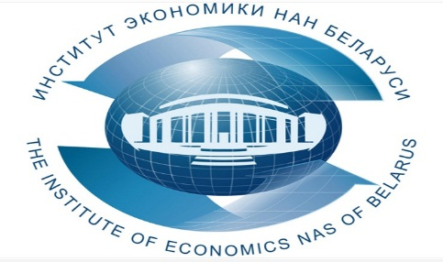

Институт экономики НАН Беларуси приглашает 20 марта 2024 года руководителей и специалистов, отвечающих за ведение идеологической работы в организации принять участие в семинаре:
«Актуальные вопросы идеологии белорусского государства и идеологической работы в организации»
Целью семинара является формирование убеждений, жизненной ориентации слушателей, что закладывает основу для формирования высокой духовности, патриотизма и гуманистических ценностей в структуре мировоззрения специалиста, а также оказание помощи в организации и ведении идеологической работы в организации.
В ходе семинара будут рассмотрены следующие вопросы:
- Понятие идеологической власти в государстве. Противостояние идеологий, как ключевой фактор разделения народа.
- Идеологические и политические аспекты фальсификации истории. Цветные революции как современные технологии дестабилизации власти.
- Технологии, формы и методы идеологической работы в организации в условиях информационного общества. Идеологическая работа с молодежью в социальных сетях.
- Роль руководителя и идеологического актива в идеологической работе. Корпоративная культура и корпоративная этика: идеологические аспекты.
- Идеология внешней политики Республики Беларусь: национальные интересы Беларуси в контексте современной геополитики.
- Ответы на вопросы.
В ходе семинара участники изучат:
- теоретические положения, объясняющие феномены идеологии политической и государственной;
- содержание важнейших положений белорусской национально-
государственной идеологии;
- основные методы организации идеологической работы в современных условиях.
Перед участниками семинара выступит:
Иванов Андрей Аркадьевич, общественный деятель, политолог, публицист, лидер патриотического движения «За Отечество».
Стоимость участия одного слушателя в семинаре составляет 82,50 рублей (в том числе НДС по ставке 20% - 13,75 рублей).
По окончании выдается документ - сертификат об обучении государственного образца.
Возможно корпоративное обучение для сотрудников организации!
Для участия в семинаре необходимо предварительно оформить (заполнить, подписать и поставить печать) три экземпляра договора и акта приемки оказанных услуг (образцы договора, акта и заявки можно скачать по адресу http://economics.basnet.by в разделе «семинары и конференции») и выслать в институт почтой, а также предварительно оплатить услуги по проведению семинара.
В заявке Фамилию Имя Отчество писать на двух языках - русском и белорусском!!!
Заявки на обучение просим присылать по факсу: (017) 378-27-30,
E-mail: seminar@eсonomics.basnet.by. Телефон для справок: (017) 378-27-30.
Семинар будет проходить в Институте экономики НАН Беларуси по адресу: г. Минск, ул. Сурганова, 1, корп. 2, ауд. 1110 (зал заседаний). Регистрация участников с 9.30 до 10.00. Начало в 10.00. Окончание в 14.30.

Вилейко Людмила Павловна 3782730; +373297095653

